Маңғыстау облысы әкімдігінің кейбір қаулыларына өзгерістер енгізу туралы
Күшін жойған
Маңғыстау облысы әкімдігінің 2018 жылғы 28 мамырдағы № 120 қаулысы. Маңғыстау облысы Әділет департаментінде 2018 жылғы 15 маусымда № 3650 болып тіркелді. Күші жойылды-Маңғыстау облысы әкімдігінің 2020 жылғы 20 наурыздағы № 44 қаулысымен
Ескерту. Күші жойылды - Маңғыстау облысы әкімдігінің 20.03.2020 № 44 (алғашқы ресми жарияланған күнінен кейін күнтізбелік он күн өткен соң қолданысқа енгізіледі) қаулысымен.
Қазақстан Республикасының 2013 жылғы 15 сәуірдегі "Мемлекеттік көрсетілетін қызметтер туралы" Заңына сәйкес облыс әкімдігі ҚАУЛЫ ЕТЕДI:
1. Маңғыстау облысы әкімдігінің 2015 жылғы 27 шілдедегі № 211 "Діни қызмет саласындағы мемлекеттік қызметтер регламенттерін бекіту туралы" қаулысына (нормативтік құқықтық актілерді мемлекеттік тіркеу Тізілімінде № 2815 болып тіркелген, 2015 жылғы 7 қыркүйекте "Әділет" ақпараттық-құқықтық жүйесінде жарияланған) мынадай өзгерістер енгізілсін:
көрсетілген қаулымен бекітілген "Миссионерлік қызметті жүзеге асыратын тұлғаларды тіркеуді және қайта тіркеуді жүргізу" мемлекеттік көрсетілетін қызмет регламенті, "Діни әдебиетті және діни мазмұндағы өзге де ақпараттық материалдарды, діни мақсаттағы заттарды тарату үшін арнайы тұрақты үй-жайлардың орналастырылуын бекіту туралы шешім беру" мемлекеттік көрсетілетін қызмет регламенті және "Діни іс-шараларды өткізуге арналған үй-жайларды ғибадат үйлерінен (ғимараттарынан) тыс жерлерде орналастыруға келісу туралы шешім беру" мемлекеттік көрсетілетін қызмет регламенті осы қаулының 1, 2, 3 қосымшаларына сәйкес жаңа редакцияда жазылсын.
2. Маңғыстау облысының 2015 жылғы 20 тамыздағы № 258 "Діни қызмет саласындағы мемлекеттік қызметтер регламенттерін бекіту туралы" қаулысына (нормативтік құқықтық актілерді мемлекеттік тіркеу Тізілімінде № 2833 болып тіркелген, 2015 жылдың 9 қазанында "Әділет" ақпараттық-құқықтық жүйесінде жарияланған) мынадай өзгерістер енгізілсін:
көрсетілген қаулымен бекітілген "Үйлерді (ғимараттарды) ғибадат үйлері (ғимараттары) етіп қайта бейіндеу (функционалдық мақсатын өзгерту) туралы шешім беру" мемлекеттік көрсетілетін қызмет регламенті және "Ғибадат үйлерін (ғимараттарын) салу және олардың орналасатын жерін айқындау туралы шешім беру" мемлекеттік көрсетілетін қызмет регламенті осы қаулының 4 және 5 қосымшаларына сәйкес жаңа редакцияда жазылсын.
3. "Маңғыстау облысының дін істері басқармасы" мемлекеттік мекемесі (Е.Ж. Есбергенов) осы қаулының әділет органдарында мемлекеттік тіркелуін, оның Қазақстан Республикасының нормативтік құқықтық актілерінің Эталондық бақылау банкінде және бұқаралық ақпарат құралдарында ресми жариялануын, Маңғыстау облысы әкімдігінің интернет-ресурсында орналастырылуын қамтамасыз етсін.
4. Осы қаулының орындалуын бақылау облыс әкімінің орынбасары М.Н. Сқақовқа жүктелсін.
5. Осы қаулы әділет органдарында мемлекеттік тіркелген күннен бастап күшіне енеді және ол алғашқы ресми жарияланған күнінен кейін күнтізбелік он күн өткен соң қолданысқа енгізіледі.
Облыс әкімі | Е. Тоғжанов
"КЕЛІСІЛДІ"
"Маңғыстау облысының
дін істері басқармасы"
мемлекеттік мекемесінің басшысы
Е.Ж. Есбергенов
"28" мамыр 2018 жылы
Маңғыстау облысы әкімдігінің
2018 жылғы 28 мамырдағы
№ 120 қаулысына
1-қосымша
Маңғыстау облысы әкімдігінің
2015 жылғы 27 шілдедегі
№ 211 қаулысымен
бекітілген
"Миссионерлік қызметті жүзеге асыратын тұлғаларды тіркеуді және қайта тіркеуді жүргізу" мемлекеттік көрсетілетін қызмет регламенті 1. Жалпы ережелер
1. "Миссионерлік қызметті жүзеге асыратын тұлғаларды тіркеуді және қайта тіркеуді жүргізу" мемлекеттік көрсетілетін қызмет (бұдан әрі – мемлекеттік көрсетілетін қызмет) "Маңғыстау облысының дін істері басқармасы" мемлекеттік мекемесімен (бұдан әрі – көрсетілетін қызметті беруші) көрсетіледі.
Өтінішті қабылдау және мемлекеттік қызмет көрсету нәтижесін беру көрсетілетін қызметті берушінің кеңсесі арқылы жүзеге асырылады.
2. Мемлекеттік көрсетілетін қызметтің нысаны: қағаз түрінде.
3. Мемлекеттік көрсетілетін қызметтің нәтижесі – Қазақстан Республикасы Мәдениет және спорт министрінің 2015 жылғы 23 сәуірдегі № 147 бұйрығымен бекітілген "Миссионерлік қызметті жүзеге асыратын тұлғаларды тіркеу және қайта тіркеуді жүргізу" мемлекеттік көрсетілетін қызмет стандартының (нормативтік құқықтық актілерді мемлекеттік тіркеу тізілімінде № 11183 болып тіркелген) (бұдан әрі – Стандарт) 1-қосымшасына сәйкес, нысан бойынша миссионерді тіркеу (қайта тіркеу) туралы куәлік немесе Стандарттың 10-тармағымен қарастырылған жағдайда және негіздер бойынша мемлекеттік қызмет көрсетуден бас тарту туралы дәлелді жауап.
Мемлекеттік көрсетілетін қызмет нәтижесін ұсыну түрі: қағаз түрінде.
2. Мемлекеттік қызметті көрсету процесінде көрсетілетін қызметті берушінің құрылымдық бөлімшелерінің (қызметкерлерінің) іс-қимылы тәртібін сипаттау
4. Мемлекеттік қызметті алу үшін көрсетілетін қызметті алушы стандарттың 9-тармағында көрсетілген құжаттарды ұсынады.
5. Мемлекеттік көрсетілетін қызмет процесінің құрамына кіретін әр рәсімнің (әрекеттің) мазмұны, оны орындау ұзақтығы:
1) көрсетілетін қызметті берушінің кеңсе қызметкері құжаттарды қабылдауды және оларды тіркеуді жүзеге асырады - 30 минут.
Егер көрсетілетін қызметті алушы мемлекеттік көрсетілетін қызмет стандартында көзделген тізбеге сәйкес құжаттардың топтамасын толық ұсынбаған және (немесе) қолданылу мерзімі өтіп кеткен құжаттарды ұсынған жағдайда көрсетілетін қызметті беруші өтінішті қабылдаудан бас тартады;
2) көрсетілетін қызметті берушінің басшысы құжаттармен танысады және жауапты орындаушыны белгілейді – 3 сағат;
3) көрсетілетін қызметті берушінің жауапты орындаушысы құжаттарды тексеруді жүзеге асырады, куәлік немесе куәлік беруден бас тарту туралы дәлелді жауап дайындайды - 29 күнтізбелік күн;
4) көрсетілетін қызметті берушінің басшысы куәлікке немесе мемлекеттік қызмет көрсету туралы куәлікті беруден бас тарту туралы дәлелді жауапқа қол қояды – 1 сағат;
5) көрсетілетін қызметті берушінің кеңсе қызметкері куәлік немесе куәлік беруден бас тарту туралы дәлелді жауап береді – 30 минут.
6. Келесі рәсімді (іс-қимылды) орындауды бастау үшін негіз болатын мемлекеттік қызметті көрсету бойынша рәсімнің (іс-қимылдың) нәтижесі:
1) құжаттарды қабылдау мен тіркеу;
2) жауапты орындаушыны анықтау;
3) құжаттарды тексеру, куәлік немесе куәлік беруден бас тарту туралы дәлелді жауап дайындау;
4) куәлікке немесе мемлекеттік көрсетілетін қызметтен бас тарту туралы дәлелді жауапқа қол қою;
5) куәлік немесе көрсетілетін мемлекеттік қызметтен бас тарту туралы дәлелді жауапты беру.
3. Мемлекеттік қызмет көрсету процесінде көрсетілетін қызметті берушінің құрылымдық бөлімшелерінің (қызметкерлерінің) өзара іс-қимылы тәртібін сипаттау
7. Көрсетілетін қызметті берушінің мемлекеттік қызмет көрсету процесіне қатысатын құрылымдық бөлімшелерінің (қызметшілерінің) тізбесі:
1) көрсетілетін қызметті берушінің кеңсе қызметкері;
2) көрсетілетін қызметті берушінің басшысы;
3) көрсетілетін қызметті берушінің жауапты орындаушысы;
8. Әр рәсімнің (әрекеттің) орындау ұзақтығының көрсетілуімен құрылымдық бөлімшелер (қызметкерлер) арасындағы рәсімдер кезеңділігінің сипаттамасы:
1) көрсетілетін қызметті берушінің кеңсе қызметкері құжаттарды қабылдауды, оларды тіркеуді жүзеге асырады - 30 минут.
Көрсетілетін қызметті алушы мемлекеттік көрсетілетін қызмет стандартында көзделген тізбеге сәйкес құжаттардың топтамасын толық ұсынбаған және (немесе) қолданылу мерзімі өтіп кеткен құжаттарды ұсынған жағдайда көрсетілетін қызметті беруші өтінішті қабылдаудан бас тартады;
2) көрсетілетін қызметті берушінің басшысы құжатпен танысады және жауапты орындаушыны белгілейді – 3 сағат;
3) көрсетілетін қызметті берушінің жауапты орындаушысы құжаттарды тексеруді жүзеге асырады, куәлік немесе куәлік беруден бас тарту туралы дәлелді жауап дайындайды - 29 күнтізбелік күн;
4) көрсетілетін қызметті берушінің басшысы куәлікке немесе мемлекеттік қызмет көрсету туралы куәлікті беруден бас тарту туралы дәлелді жауапқа қол қояды – 1 сағат;
5) көрсетілетін қызметті берушінің кеңсе қызметкері куәлік немесе куәлік беруден бас тарту туралы дәлелді жауап береді – 30 минут.
Мемлекеттік қызметті көрсету процесінде көрсетілетін қызметті берушінің құрылымдық бөлімшесінің (қызметшілерінің) өзара әрекетінің, рәсімдер (әрекеттер) кезеңділігінің толық сипаттамасы осы Регламенттің қосымшасына сәйкес мемлекеттік қызмет көрсетудің бизнес-анықтамалығында нақтылы көрсетілген.
"Миссионерлік қызметті жүзеге
асыратын тұлғаларды тіркеу
және қайта тіркеуді жүргізу"
мемлекеттік көрсетілетін
қызметтің регламентіне
қосымша
"Миссионерлік қызметті жүзеге асыратын тұлғаларды тіркеу және қайта тіркеуді жүргізу" мемлекеттік көрсетілетін қызметтің бизнес-процестерінің анықтамалығы

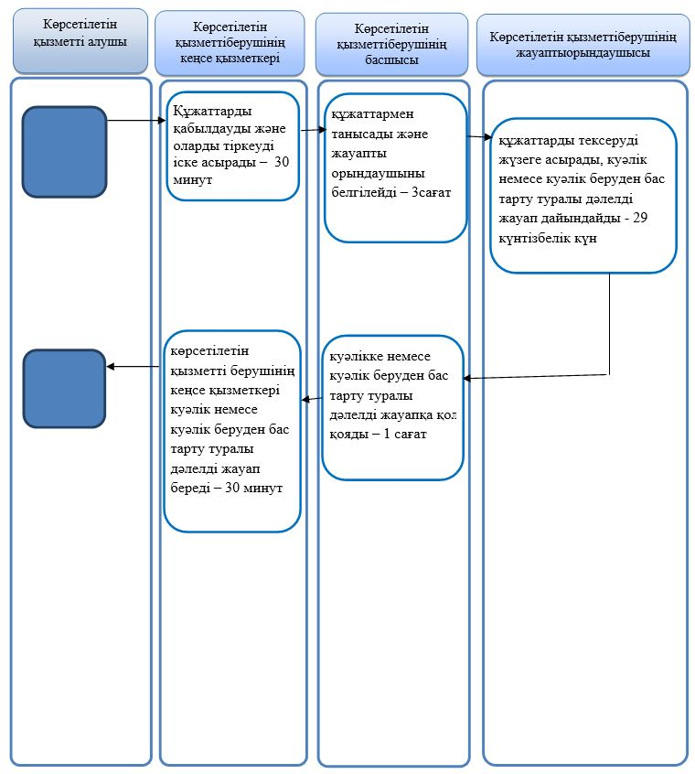

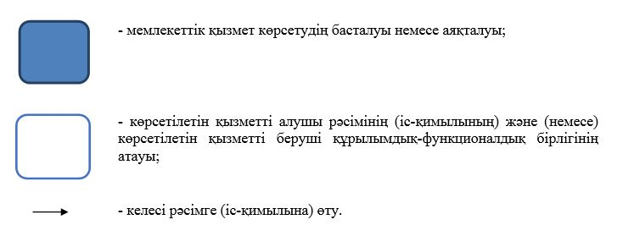

Маңғыстау облысы әкімдігінің
2018 жылғы 28 мамырдағы
№ 120 қаулысына
2-қосымша
Маңғыстау облысы әкімдігінің
2015 жылғы 27 шілдедегі
№ 211 қаулысымен
бекітілген
"Діни әдебиетті және діни мазмұндағы өзге де ақпараттық материалдарды, діни мақсаттағы заттарды тарату үшін арнайы тұрақты үй-жайлардың орналасатын жерін бекіту туралы шешім беру" мемлекеттік көрсетілетін қызмет регламенті 1. Жалпы ережелер
1. "Діни әдебиетті және діни мазмұндағы өзге де ақпараттық материалдарды, діни мақсаттағы заттарды тарату үшін арнайы тұрақты үй-жайлардың орналасатын жерін бекіту туралы шешім беру" мемлекеттік көрсетілетін қызмет (бұдан әрі – мемлекеттік көрсетілетін қызмет) "Маңғыстау облысының дін істері басқармасы" мемлекеттік мекемесімен (бұдан әрі – көрсетілетін қызметті беруші) көрсетіледі.
Өтінішті қабылдау және мемлекеттік көрсетілетін қызмет нәтижесін беру:
1) көрсетілетін қызметті берушінің кеңсесі;
2) "Азаматтарға арналған үкімет" мемлекеттік корпорациясы" коммерциялық емес акционерлік қоғамы (бұдан әрі – Мемлекеттік корпорация) арқылы жүзеге асырылады.
2. Мемлекеттік көрсетілетін қызмет нәтижесін ұсыну түрі: қағаз түрінде.
3. Мемлекеттік көрсетілетін қызметтің нәтижесі – діни әдебиетті және діни мазмұндағы өзге де ақпараттық материалдарды, діни мақсаттағы заттарды тарату үшін арнайы тұрақты үй-жайлардың орналастырылуын бекіту туралы шешімі (бұдан әрі - шешім).
Мемлекеттік көрсетілетін қызмет нәтижесін ұсыну түрі: қағаз түрінде.
2. Мемлекеттік қызметті көрсету процесінде көрсетілетін қызметті берушінің құрылымдық бөлімшелерінің (қызметкерлерінің) іс-қимылы тәртібін сипаттау
4. Мемлекеттік қызмет алу үшін көрсетілетін қызметті алушы Қазақстан Республикасы Мәдениет және спорт министрінің 2015 жылғы 23 сәуірдегі № 147 бұйрығымен бекітілген мемлекеттік көрсетілетін қызметтер стандартының (нормативтік құқықтық актілерді мемлекеттік тіркеу тізілімінде № 11183 болып тіркелген) (бұдан әрі – Стандарт) 9-тармағында көрсетілген құжаттарды ұсынады.
5. Мемлекеттік көрсетілетін қызмет процесінің құрамына кіретін әр рәсімнің (әрекеттің) мазмұны, оны орындау ұзақтығы:
1) көрсетілетін қызметті берушінің кеңсе қызметкері құжаттарды қабылдауды, оларды тіркеуді жүзеге асырады – 30 минут.
Егер көрсетілетін қызметті алушы Стандартта көзделген тізбеге сәйкес құжаттардың топтамасын толық ұсынбаған және (немесе) қолданылу мерзімі өтіп кеткен құжаттарды ұсынған жағдайда көрсетілетін қызметті беруші өтінішті қабылдаудан бас тартады;
2) көрсетілетін қызметті берушінің басшысы құжатпен танысады және жауапты орындаушыны белгілейді – 1 сағат;
3) қызметті берушінің жауапты орындаушысы келіп түскен құжаттарды тексереді және "Діни әдебиетті және діни мазмұндағы өзге де ақпараттық материалдарды, діни мақсаттағы заттарды тарату үшін арнайы тұрақты үй-жайлардың орналастырылуын бекіту туралы" облыс әкімдігі қаулысының жобасын басшыға жолдайды – 30 күнтізбелік күн;
4) қызметті берушінің басшысы қаулы жобасымен танысады кейіннен келесім береді – 1 күнтізбелік күн;
5) қызметті берушінің жауапты орындаушысы қаулы жобасына келісім жүргізеді және облыс әкіміне қол қоюға жолдайды – 1 күнтізбелік күн;
6) қызметті берушінің кеңсесі қызметті алушыға шешімді береді – 15 минут.
6. Келесі рәсімді (іс-қимылды) орындауды бастау үшін негіз болатын мемлекеттік қызметті көрсету бойынша рәсімнің (іс-қимылдың) нәтижесі:
1) құжаттарды қабылдау және тіркеу;
2) көрсетілетін қызметті берушінің жауапты орындаушысын белгілеу;
3) құжаттарды тексеру, шешім жобасын дайындау;
4) шешім жобасын келісу;
5) шешімге қол қою;
6) шешім беру.
3. Мемлекеттік қызмет көрсету процесінде көрсетілетін қызметті берушінің құрылымдық бөлімшелерінің (қызметкерлерінің) өзара іс-қимылы тәртібін сипаттау
7. Көрсетілетін қызмет берушінің мемлекеттік қызмет көрсету процесіне қатысатын құрылымдық бөлімшелерінің (қызметшілерінің) тізбесі:
1) көрсетілетін қызметті берушінің кеңсе қызметкері;
2) көрсетілетін қызметті берушінің басшысы;
3) көрсетілетін қызметті берушінің жауапты орындаушысы;
4) облыс әкімі.
8. Әр рәсімнің (әрекеттің) орындау ұзақтығының көрсетілуімен құрылымдық бөлімшелер (қызметкерлер) арасындағы рәсімдер кезеңділігінің сипаттамасы:
1) көрсетілетін қызметті берушінің кеңсе қызметкері құжаттарды қабылдауды, оларды тіркеуді жүзеге асырады – 30 минут.
Егер көрсетілетін қызметті алушы Стандартта көзделген тізбеге сәйкес құжаттардың топтамасын толық ұсынбаған және (немесе) қолданылу мерзімі өтіп кеткен құжаттарды ұсынған жағдайда көрсетілетін қызметті беруші өтінішті қабылдаудан бас тартады;
2) көрсетілетін қызметті берушінің басшысы құжатпен танысады және жауапты орындаушыны белгілейді – 1 сағат;
3) қызметті берушінің жауапты орындаушысы келіп түскен құжаттарды тексереді және "Діни әдебиетті және діни мазмұндағы өзге де ақпараттық материалдарды, діни мақсаттағы заттарды тарату үшін арнайы тұрақты үй-жайлардың орналастырылуын бекіту туралы" облыс әкімдігі қаулысының жобасын басшыға жолдайды – 30 күнтізбелік күн;
4) қызметті берушінің басшысы қаулы жобасымен танысады кейіннен келесім береді – 1 күнтізбелік күн;
5) қызметті берушінің жауапты орындаушысы қаулы жобасына келісім жүргізеді және облыс әкіміне қол қоюға жолдайды – 1 күнтізбелік күн;
6) қызметті берушінің кеңсесі қызметті алушыға шешімді береді – 15 минут.
4. "Азаматтарға арналған үкімет" мемлекеттік корпорациясымен және (немесе) өзге де көрсетілетін қызметті берушілермен өзара іс-қимыл тәртібін, сондай-ақ мемлекеттік қызмет көрсету процесінде ақпараттық жүйелерді пайдалану тәртібін сипаттау
9. "Азаматтарға арналған үкімет" және (немесе) басқа да қызмет берушілер мемлекеттік корпорацияға жүгіну тәртібін, көрсетілетін қызметті алушының өтінішін өңдеу ұзақтығын сипаттау:
1-процесс – Мемлекеттік корпорация қызметкері ұсынылған құжаттарды тексереді, көрсетілетін қызметті алушының өтінішін қабылдайды және тіркейді, өтініш қабылдаған мемлекеттік корпорация қызметкерінің аты-жөні, тегі, күні (уақыты) мен құжат берілген орыны, қосымша құжаттардың атауы мен саны, мемлекеттік қызметтің сұрау түрі, қабылдаған күні мен уақыты көрсетілген құжаттарды қабылдау туралы қолхат береді;
1-шарт – көрсетілетін қызметті алушы Стандарттың 9-тармағында көрсетілген құжаттар топтамасын толық ұсынбаған жағдайда Мемлекеттік корпорация қызметкері құжаттарды қабылдаудан бас тартады және Стандарттың 2-қосымшасына сәйкес нысан бойынша құжаттарды қабылдаудан бас тарту туралы қолхат береді;
2-процесс – көрсетілетін қызметті берушінің осы регламенттің 5-тармағында қаралған (іс-қимылдары);
3-процесс – Мемлекеттік корпорация қызметкерi тиісті құжаттарды қабылдау туралы қолхатта көрсетілген мерзімде көрсетілетін қызметті алушыға мемлекеттік көрсетілетін қызметті көрсетудің дайын нәтижесін береді.
Мемлекеттік корпорацияға өтініш білдіру кезінде құжаттарды қабылдау күні мемлекеттік көрсетілетін қызметті көрсету мерзіміне кірмейді.
Құжаттар топтамасын тапсыру үшін күтудің рұқсат етілген ең ұзақ уақыты – 15 минут;
қызмет көрсетудің рұқсат етілген ең ұзақ уақыты – 20 минут.
Мемлекеттік көрсетілетін қызметті көрсету үшін көрсетілетін қызметті алушының (тұлғаны сәйкестендіру үшін оны растайтын құжатты көрсеткеннен кейін) өтініш білдіру кезінде қажетті құжаттар тізбесі:
1) Стандартына 1-қосымшаға сәйкес нысан бойынша өтініш;
2) көрсетiлетiн қызмет алушы қол қойған діни әдебиетті, діни мазмұндағы өзге де ақпараттық материалдарды діни мақсаттағы заттарды тарату үшін арнайы стационарлық бөлмелердің орналастырылуы туралы еркін нысандағы негіздеме-анықтама (сауда, қосалқы, әкімшілік-шаруашылық бөлмелердің бар-жоғы, саны, сондай ақ, бөлмелердің пайдалану мақсаты діни әдебиеттерді, діни мазмұндағы өзге де ақпаратты, діни мақсаттағы заттарды қабылдауға, сақтауға және сатылымға қоюға әзірлеуге арналғандығы; үй-жайды салу мақсаты; үй-жай орналасқан үйлерден (ғимараттардан) үш жүз метр қашықтықта рухани (діни) білім беру ұйымдарын қоспағанда, мемлекеттік органдар мен мемлекеттік мекемелер ғимараттары, білім беру ұйымдары ғимараттары жоқ екендігі көрсетілген);
3) құқық белгілеуші құжаттың көшірмесі немесе нотариалды куәландырылған жер учаскесінің сәйкестендіру құжатының көшірмесі, не салыстырып тексеру үшін түпнұсқалары ұсынылады;
4) меншік иесінің діни әдебиеттерді және діни мазмұндағы өзге ақпараттық материалдарды, діни мақсаттағы заттарды тарату үшін бөлмелерді пайдалануға келісуі туралы хаты (ғимарат жалға алынған жағдайда ұсынылады).
Мемлекеттік корпорация қызметкері тұлғаларды растайтын құжаттарды, діни бірлестіктердін мемлекеттік тіркеуі (қайта тіркеу) туралы мәліметтерді тиісті мемлекеттік ақпараттық жүйесінің "электронды үкімет" шлюзы арқылы алады және қызметті берушіге беру үшін оны қағаз нұсқасында басып шығарады.
Мемлекеттік қызметті көрсету процесінде көрсетілетін қызметті берушінің құрылымдық бөлімшесінің (қызметшілерінің) өзара әрекетінің, рәсімдер (әрекеттер) кезеңділігінің толық сипаттамасы осы Регламенттің қосымшасына сәйкес мемлекеттік қызмет көрсетудің бизнес-анықтамалығында көрсетілген.
"Діни әдебиетті және діни
мазмұндағы өзге де ақпараттық
материалдарды, діни мақсаттағы
заттарды тарату үшін арнайы
тұрақты үй-жайлардың
орналастырылуын бекіту
туралы шешім беру"
мемлекеттік көрсетілетін
қызметтің регламентіне
Қосымша
"Діни әдебиетті және діни мазмұндағы өзге де ақпараттық материалдарды, діни мақсаттағы заттарды тарату үшін арнайы тұрақты ұй-жайлардың орналастырылуын бекіту туралы шешім беру" мемлекеттік көрсетілетін қызметтің бизнес-процестерінің анықтамалығы

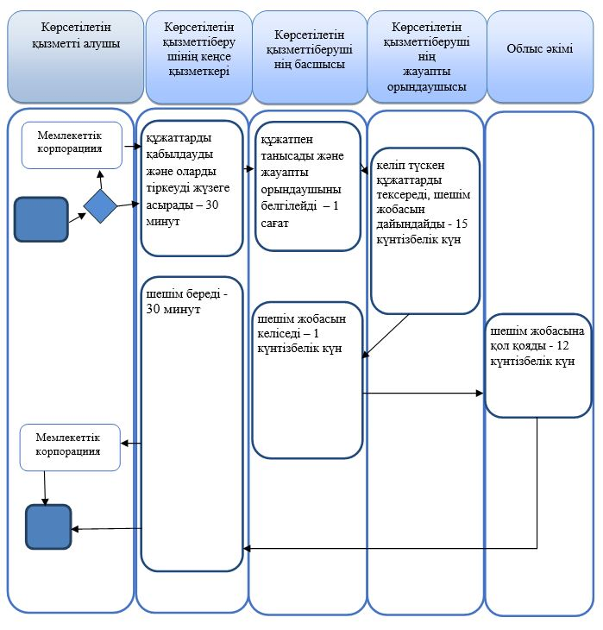

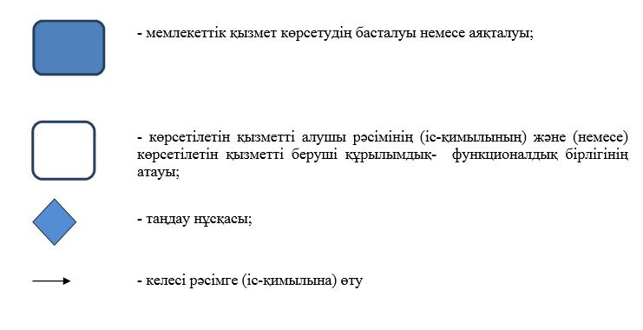

Маңғыстау облысы әкімдігінің
2018 жылғы 28 мамырдаы
№ 120 қаулысына
3-қосымша
Маңғыстау облысы әкімдігінің
2015 жылғы 27 шілдедегі
№ 211 қаулысымен
бекітілген
"Діни іс-шараларды өткізуге арналған үй-жайларды ғибадат үйлерінен (ғимараттарынан) тыс жерлерде орналастыруға келісу туралы шешім беру" мемлекеттік көрсетілетін қызмет регламенті 1. Жалпы ережелер
1. "Діни іс-шараларды өткізуге арналған үй-жайларды ғибадат үйлерінен (ғимараттарынан) тыс жерлерде орналастыруға келісу туралы шешім беру" мемлекеттік көрсетілетін қызмет (бұдан әрі – мемлекеттік көрсетілетін қызмет) "Маңғыстау облысының дін істері басқармасы" мемлекеттік мекемесімен (бұдан әрі – көрсетілетін қызметті беруші) көрсетіледі.
Өтінішті қабылдау және мемлекеттік көрсетілетін қызмет нәтижесін беру:
1) көрсетілетін қызметті берушінің кеңсесі;
2) "Азаматтарға арналған үкімет" мемлекеттік корпорациясы" коммерциялық емес акционерлік қоғамы (бұдан әрі – Мемлекеттік корпорация) арқылы жүзеге асырылады.
2. Мемлекеттік көрсетілетін қызмет нәтижесін ұсыну түрі: қағаз түрінде.
3. Мемлекеттік көрсетілетін қызметтің нәтижесі – діни іс-шараларды өткізуге арналған үй-жайларды ғибадат үйлерінен (ғимараттарынан) тыс жерлерде орналасатын жері туралы келісу-хаты немесе Қазақстан Республикасы Мәдениет және спорт министрінің 2015 жылғы 23 сәуірдегі № 147 бұйрығымен бекітілген "Діни іс-шараларды өткізуге арналған бөлмелерді ғибадат үйлерінен (ғимараттарынан) тыс жерлерде орналастыруға келісу туралы шешім беру" мемлекеттік көрсетілетін қызметтер стандартының (нормативтік құқықтық актілерді мемлекеттік тіркеу тізілімінде № 11183 болып тіркелген) (бұдан әрі – Стандарт) 10-тармағымен қарастырылған негіздеме бойынша мемлекеттік қызмет көрсетуден бас тарту туралы дәлелді жауап.
Мемлекеттік көрсетілетін қызмет нәтижесін ұсыну нысаны: қағаз түрінде.
2. Мемлекеттік қызметті көрсету процесінде көрсетілетін қызметті берушінің құрылымдық бөлімшелерінің (қызметкерлерінің) іс-қимылы тәртібін сипаттау
4. Мемлекеттік көрсетілетін қызметті алу үшін көрсетілетін қызметті алушы стандарттың 9-тармағында көрсетілген құжаттарды ұсынады.
5. Мемлекеттік көрсетілетін қызмет процесінің құрамына кіретін әр рәсімнің (әрекеттің) мазмұны, оны орындау ұзақтығы:
1) көрсетілетін қызметті берушінің кеңсе қызметкері құжаттарды қабылдауды, оларды тіркеуді жүзеге асырады – 30 минут.
Көрсетілетін қызметті алушы Стандартта көзделген тізбеге сәйкес құжаттардың топтамасын толық ұсынбаған және (немесе) қолданылу мерзімі өтіп кеткен құжаттарды ұсынған жағдайда көрсетілетін қызметті беруші өтінішті қабылдаудан бас тартады;
2) көрсетілетін қызметті берушінің басшысы құжатпен танысады және жауапты орындаушыны белгілейді – 1 сағат;
3) көрсетілетін қызметті берушінің жауапты орындаушысы түскен құжаттарды тексереді және келісу-хатын немесе мемлекеттік қызмет көрсетуден бас тарту туралы дәлелді жауап дайындайды - 23 күнтізбелік күн;
4) көрсетілетін қызметті берушінің басшысы келісу хатына немесе мемлекеттік қызмет көрсетуден бас тарту туралы дәлелді жауапқа қол қояды – 1 сағат;
5) көрсетілетін қызметті берушінің кеңсе қызметкері келісу хатын немесе мемлекеттік қызмет көрсетуден бас тарту туралы дәлелді жауап береді – 30 минут.
6. Келесі рәсімді (іс-қимылды) орындауды бастау үшін негіз болатын мемлекеттік қызметті көрсету бойынша рәсімнің (іс-қимылдың) нәтижесі:
1) құжаттарды қабылдау және тіркеу;
2) жауапты орындаушыны белгілеу;
3) құжаттарды тексеру және келісу-хатын немесе мемлекеттік қызмет көрсетуден бас тарту туралы дәлелді жауап дайындау;
4) келісу-хатына немесе мемлекеттік қызмет көрсетуден бас тарту туралы дәлелді жауапқа қол қою;
5) келісу-хатын немесе мемлекеттік қызмет көрсетуден бас тарту туралы дәлелді жауап беру.
3. Мемлекеттік қызмет көрсету процесінде көрсетілетін қызмет берушінің құрылымдық бөлімшелерінің (қызметкерлерінің) өзара іс-қимылы тәртібін сипаттау
7. Көрсетілетін қызметті берушінің мемлекеттік қызмет көрсету процесіне қатысатын құрылымдық бөлімшелерінің (қызметшілерінің) тізбесі:
1) көрсетілетін қызметті берушінің кеңсесі;
2) көрсетілетін қызметті берушінің басшысы;
3) көрсетілетін қызметті берушінің жауапты орындаушысы.
8. Әр рәсімнің (әрекеттің) орындау ұзақтығының көрсетілуімен құрылымдық бөлімшелер (қызметкерлер) арасындағы рәсімдер кезеңділігінің сипаттамасы:
1) көрсетілетін қызметті берушінің кеңсе қызметкері құжаттарды қабылдауды, оларды тіркеуді жүзеге асырады – 30 минут.
Көрсетілетін қызметті алушы Стандартта көзделген тізбеге сәйкес құжаттардың топтамасын толық ұсынбаған және (немесе) қолданылу мерзімі өтіп кеткен құжаттарды ұсынған жағдайда көрсетілетін қызметті беруші өтінішті қабылдаудан бас тартады;
2) көрсетілетін қызметті берушінің басшысы құжатпен танысады және жауапты орындаушыны белгілейді – 1 сағат;
3) көрсетілетін қызметті берушінің жауапты орындаушысы түскен құжаттарды тексереді және келісу-хатын немесе мемлекеттік қызмет көрсетуден бас тарту туралы дәлелді жауап дайындайды - 23 күнтізбелік күн;
4) көрсетілетін қызметті берушінің басшысы келісу-хатына немесе мемлекеттік қызмет көрсетуден бас тарту туралы дәлелді жауапқа қол қояды – 1 сағат;
5) көрсетілетін қызметті берушінің кеңсе қызметкері келісу-хатын немесе мемлекеттік қызмет көрсетуден бас тарту туралы дәлелді жауап береді – 30 минут.
4. "Азаматтарға арналған үкімет" мемлекеттік корпорациясымен және (немесе) өзге де көрсетілетін қызметті берушілермен өзара іс-қимыл тәртібін, сондай-ақ мемлекеттік қызмет көрсету процесінде ақпараттық жүйелерді пайдалану тәртібін сипаттау
9. "Азаматтарға арналған үкімет" және (немесе) басқа да қызметті берушілер мемлекеттік корпорацияға жүгіну тәртібін, көрсетілетін қызметті алушының өтінішін өңдеу ұзақтығын сипаттау:
1-процесс – Мемлекеттік корпорация қызметкері ұсынылған құжаттарды тексереді, көрсетілетін қызметті алушының өтінішін қабылдайды және тіркейді, өтініш қабылдаған мемлекеттік корпорация қызметкерінің аты-жөні, тегі, күні (уақыты) мен құжат берілген орыны, қосымша құжаттардың атауы мен саны, мемлекеттік қызметтің сұрау түрі, қабылдаған күні мен уақыты көрсетілген құжаттарды қабылдау туралы қолхат береді;
1-шарт – көрсетілетін қызметті алушы Стандарттың 9-тармағында көрсетілген құжаттар топтамасын толық ұсынбаған жағдайда Мемлекеттік корпорация қызметкері құжаттарды қабылдаудан бас тартады және Стандарттың 2-қосымшасына сәйкес нысан бойынша құжаттарды қабылдаудан бас тарту туралы қолхат береді;
2-процесс – көрсетілетін қызметті берушінің осы регламенттің 5-тармағында қаралған рәсімдері (іс-қимылдары);
3-процесс – Мемлекеттік корпорация қызметкерi тиісті құжаттарды қабылдау туралы қолхатта көрсетілген мерзімде көрсетілетін қызметті алушыға мемлекеттік көрсетілетін қызметті көрсетудің дайын нәтижесін береді.
Мемлекеттік корпорацияға өтініш білдіру кезінде құжаттарды қабылдау күні мемлекеттік көрсетілетін қызметті көрсету мерзіміне кірмейді.
Құжаттар топтамасын тапсыру үшін күтудің рұқсат етілген ең ұзақ уақыты – 15 минут;
қызмет көрсетудің рұқсат етілген ең ұзақ уақыты – 20 минут.
Мемлекеттік көрсетілетін қызметті көрсету үшін көрсетілетін қызметті алушының (тұлғаны сәйкестендіру үшін оны растайтын құжатты көрсеткеннен кейін) өтініш білдіру кезінде қажетті құжаттар тізбесі:
1) Стандартына 1-қосымшаға сәйкес нысан бойынша өтініш;
2) үй-жайды пайдалануға, тіркелген діни бірлестіктің басшысы қол қойған, не болмаса көрсетілген объектілерде келушілерге жеке дұға етуге арналған үй-жайлар ашу қарастырылған ғимараттың, халық көп келетін объектінің (сауда объектілері, теміржол және автовокзалдары, әуежайлар, порттар) басшысы қол қойған анықтама-негіздеме.
Анықтама-негіздемеде: діни іс-шаралар өткізуге арналған үй-жайды айқындаудағы мақсаты, аталған аумақта діни қажеттілігін қанағаттандыруға мұқтаж келушілер саны, ғимараттан үш жүз метр қашықтықта рухани (діни) білім беру ұйымдарын қоспағанда, мемлекеттік органдар, мемлекеттік мекемелер, білім беру ұйымдары жоқ екендігі көрсетіледі.
3) жылжымайтын мүліктің құқық белгілеуші құжаттың және (немесе) жер учаскесіне нотариалды куәландырылған сәйкестендіру құжатының көшірмелері, не салыстырып тексеру үшін түпнұсқалары ұсынылады;
4) діни іс-шаралар өткізуге арналған үй-жайлар орналасқан аумақта қолданыстағы жергілікті қоғамдастық жиналысының (жиынының) немесе үй-жайлардың (пәтерлердің) меншік иелері немесе жалға алушылары жиналыстарының діни іс-шаралар өткізуге (үй-жай орналасқан ғимараттың аумағымен шектесетін (сонымен қатар, шекара аралығында сервитут, автомобиль жолы өтетін болса) тұрғын үйлер болған жағдайда ұсынылады) келісетіні туралы шешімінің көшірмесі.
Жергілікті қоғамдастық жиналысы (жиыны) немесе кондоминиум объектісінің органы болмаған жағдайда жеке тұлғаның немесе заңды тұлғаның аталған үй-жайда діни іс-шаралар өткізуге келісімі туралы хаты ұсынылады (үй-жай орналасқан ғимараттың аумағымен шектесетін (оның ішінде, шекара аралығында сервитут, автомобиль жолы өтетін болса) жеке тұлғаның үйі, заңды тұлғаның немесе жеке кәсіпкердің үй-жайы болған жағдайда ұсынылады);
5) меншік иесінің үй-жайды діни іс-шараларды өткізу үшін пайдалануға келісуі туралы хаты (ғимарат жалға алынған жағдайда ұсынылады).
Мемлекеттік корпорация қызметкері тұлғаларды растайтын құжаттарды, діни бірлестіктердін мемлекеттік тіркеуі (қайта тіркеу) туралы мәліметтерді тиісті мемлекеттік ақпараттық жүйесінің "электронды үкімет" шлюзы арқылы алады және қызметті берушіге беру үшін оны қағаз нұсқасында басып шығарады.
Мемлекеттік қызметті көрсету процесінде көрсетілетін қызметті берушінің құрылымдық бөлімшесінің (қызметшілерінің) өзара әрекетінің, рәсімдер (әрекеттер) кезеңділігінің толық сипаттамасы осы Регламенттің қосымшасына сәйкес мемлекеттік қызмет көрсетудің бизнес-анықтамалығында көрсетілген.

"Діни іс-шараларды өткізуге
арналған үй-жайларды ғибадат
үйлерінен (ғимараттарынан) тыс
жерлерде орналастыруға келісу
туралы шешім беру"
мемлекеттік көрсетілетін
қызметтің регламентіне
Қосымша
"Діни ғимараттардан (ғимараттардан) тыс діни іс-шараларды өткізетін үй- жайлардың орналасатын жері туралы келісу шешімін беру" мемлекеттік көрсетілетін қызметтің бизнес-процестерінің анықтамалығы

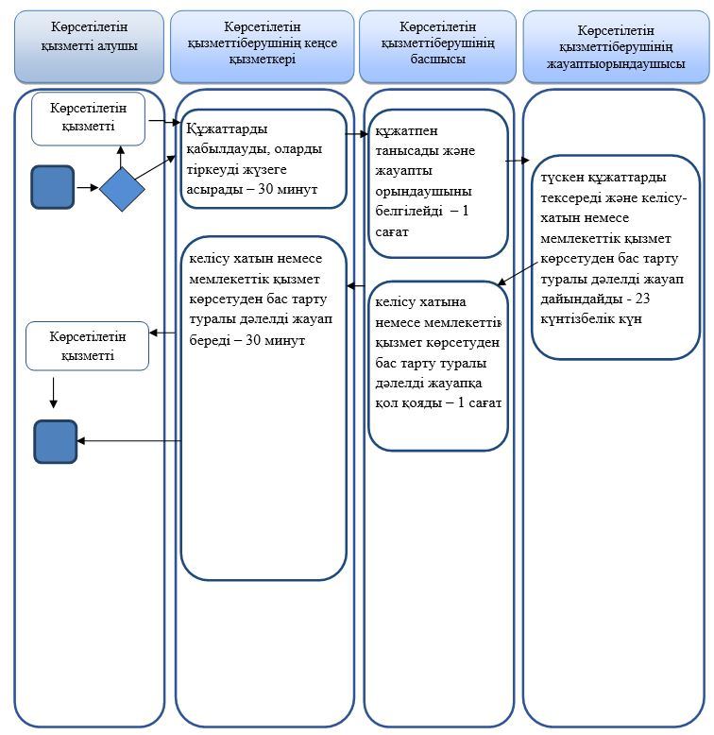

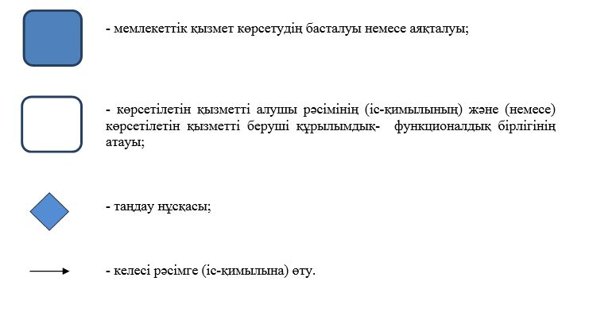

Маңғыстау облысы әкімдігінің
2018 жылғы 28 мамырдағы
№ 120 қаулысына
4-қосымша
Маңғыстау облысы әкімдігінің
2015 жылғы 20 тамыздағы
№ 258 қаулысымен
бекітілген
"Үйлерді (ғимараттарды) ғибадат үйлері (ғимараттары) етіп қайта бейіндеу (функционалдық мақсатын өзгерту) туралы шешім беру" мемлекеттік көрсетілетін қызмет регламенті 1. Жалпы ережелер
1. "Үйлерді (ғимараттарды) ғибадат үйлері (ғимараттары) етіп қайта бейіндеу (функционалдық мақсатын өзгерту) туралы шешім беру" мемлекеттік көрсетілетін қызмет (бұдан әрі – мемлекеттік көрсетілетін қызмет) "Маңғыстау облысының дін істері басқармасы" мемлекеттік мекемесімен (бұдан әрі – көрсетілетін қызметті беруші) көрсетіледі.
Өтінішті қабылдау және мемлекеттік көрсетілетін қызмет нәтижесін беру:
1) көрсетілетін қызметті берушінің кеңсесі;
2) "Азаматтарға арналған үкімет" мемлекеттік корпорациясы" коммерциялық емес акционерлік қоғамы (бұдан әрі – Мемлекеттік корпорация) арқылы жүзеге асырылады.
2. Мемлекеттік көрсетілетін қызмет нәтижесін ұсыну түрі: қағаз түрінде.
3. Мемлекеттік көрсетілетін қызметтің нәтижесі – үйлерді (ғимараттарды) ғибадат үйлері (ғимараттары) етіп қайта бейіндеу (функционалдық мақсатын өзгерту) туралы шешімі (бұдан әрі - шешім).
Мемлекеттік көрсетілетін қызмет нәтижесін ұсыну түрі: қағаз түрінде.
2. Мемлекеттік қызметті көрсету процесінде көрсетілетін қызмет берушінің құрылымдық бөлімшелерінің (қызметкерлерінің) әрекет ету тәртібін сипаттау
4. Мемлекеттік қызмет алу үшін көрсетілетін қызметті алушы Қазақстан Республикасы Мәдениет және спорт министрінің 2015 жылғы 23 сәуірдегі № 147 бұйрығымен бекітілген мемлекеттік көрсетілетін қызметтер стандартының (Нормативтік құқықтық актілерді мемлекеттік тіркеу тізілімінде № 11183 болып тіркелген) (бұдан әрі – Стандарт) 9-тармағында көрсетілген құжаттарды ұсынады.
5. Мемлекеттік көрсетілетін қызмет процесінің құрамына кіретін әр рәсімнің (әрекеттің) мазмұны, оны орындау ұзақтығы:
1) көрсетілетін қызметті берушінің кеңсе қызметкері құжаттарды қабылдауды, оларды тіркеуді жүзеге асырады – 30 минут.
Егер көрсетілетін қызметті алушы Стандартта көзделген тізбеге сәйкес құжаттардың топтамасын толық ұсынбаған және (немесе) қолданылу мерзімі өтіп кеткен құжаттарды ұсынған жағдайда көрсетілетін қызметті беруші өтінішті қабылдаудан бас тартады;
2) көрсетілетін қызметті берушінің басшысы құжатпен танысады және жауапты орындаушыны белгілейді – 1 сағат;
3) қызметті берушінің жауапты орындаушысы келіп түскен құжаттарды тексереді және "Үйлерді (ғимараттарды) ғибадат үйлері (ғимараттары) етіп қайта бейіндеу (функционалдық мақсатын өзгерту) туралы шешім беру туралы" облыс әкімдігі қаулысының жобасын басшыға жолдайды – 30 күнтізбелік күн;
4) қызметті берушінің басшысы қаулы жобасымен танысады кейіннен келесім береді – 1 күнтізбелік күн;
5) қызметті берушінің жауапты орындаушысы қаулы жобасына келісім жүргізеді және облыс әкіміне қол қоюға жолдайды – 1 күнтізбелік күн;
6) қызметті берушінің кеңсесі қызметті алушыға шешімді береді – 15 минут.
6. Келесі рәсімді (іс-қимылды) орындауды бастау үшін негіз болатын мемлекеттік қызметті көрсету бойынша рәсімнің (іс-қимылдың) нәтижесі:
1) құжаттарды қабылдау және тіркеу;
2) көрсетілетін қызметті берушінің жауапты орындаушысын белгілеу;
3) құжаттарды тексеру, шешім жобасын дайындау;
4) шешім жобасын келісу;
5) шешімге қол қою;
6) шешім беру.
3. Мемлекеттік қызмет көрсету процесінде көрсетілетін қызмет берушінің құрылымдық бөлімшелерінің (қызметкерлерінің) өзара іс-қимылы тәртібін сипаттау
7. Көрсетілетін қызмет берушінің мемлекеттік қызмет көрсету процесіне қатысатын құрылымдық бөлімшелерінің (қызметшілерінің) тізбесі:
1) көрсетілетін қызметті берушінің кеңсе қызметкері;
2) көрсетілетін қызметті берушінің басшысы;
3) көрсетілетін қызметті берушінің жауапты орындаушысы;
4) облыс әкімі.
8. Әр рәсімнің (әрекеттің) орындау ұзақтығының көрсетілуімен құрылымдық бөлімшелер (қызметкерлер) арасындағы рәсімдер кезеңділігінің сипаттамасы:
1) көрсетілетін қызметті берушінің кеңсе қызметкері құжаттарды қабылдауды, оларды тіркеуді жүзеге асырады – 30 минут.
Егер көрсетілетін қызметті алушы Стандартта көзделген тізбеге сәйкес құжаттардың топтамасын толық ұсынбаған және (немесе) қолданылу мерзімі өтіп кеткен құжаттарды ұсынған жағдайда көрсетілетін қызметті беруші өтінішті қабылдаудан бас тартады;
2) көрсетілетін қызметті берушінің басшысы құжатпен танысады және жауапты орындаушыны белгілейді – 1 сағат;
3) қызметті берушінің жауапты орындаушысы келіп түскен құжаттарды тексереді және ""Үйлерді (ғимараттарды) ғибадат үйлері (ғимараттары) етіп қайта бейіндеу (функционалдық мақсатын өзгерту) туралы шешім беру туралы" облыс әкімдігі қаулысының жобасын басшыға жолдайды – 30 күнтізбелік күн;
4) қызметті берушінің басшысы қаулы жобасымен танысады кейіннен келесім береді – 1 күнтізбелік күн;
5) қызметті берушінің жауапты орындаушысы қаулы жобасына келісім жүргізеді және облыс әкіміне қол қоюға жолдайды – 1 күнтізбелік күн;
6) қызметті берушінің кеңсесі қызметті алушыға шешімді береді – 15 минут.
4. "Азаматтарға арналған үкімет" мемлекеттік корпорациясымен және (немесе) өзге де көрсетілетін қызметті берушілермен өзара іс-қимыл тәртібін, сондай-ақ мемлекеттік қызмет көрсету процесінде ақпараттық жүйелерді пайдалану тәртібін сипаттау
9. "Азаматтарға арналған үкімет" және (немесе) басқа да қызмет берушілер мемлекеттік корпорацияға жүгіну тәртібін, көрсетілетін қызметті алушының өтінішін өңдеу ұзақтығын сипаттау:
1-процесс – Мемлекеттік корпорация қызметкері ұсынылған құжаттарды тексереді, көрсетілетін қызметті алушының өтінішін қабылдайды және тіркейді, өтініш қабылдаған мемлекеттік корпорация қызметкерінің аты-жөні, тегі, күні (уақыты) мен құжат берілген орыны, қосымша құжаттардың атауы мен саны, мемлекеттік қызметтің сұрау түрі, қабылдаған күні мен уақыты көрсетілген құжаттарды қабылдау туралы қолхат береді;
1-шарт – көрсетілетін қызметті алушы Стандарттың 9-тармағында көрсетілген құжаттар топтамасын толық ұсынбаған жағдайда Мемлекеттік корпорация қызметкері құжаттарды қабылдаудан бас тартады және Стандарттың 2-қосымшасына сәйкес нысан бойынша құжаттарды қабылдаудан бас тарту туралы қолхат береді;
2-процесс – көрсетілетін қызметті берушінің осы регламенттің 5-тармағында қаралған рәсімдері (іс-қимылдары);
3-процесс – Мемлекеттік корпорация қызметкерi тиісті құжаттарды қабылдау туралы қолхатта көрсетілген мерзімде көрсетілетін қызметті алушыға мемлекеттік көрсетілетін қызметті көрсетудің дайын нәтижесін береді.
Мемлекеттік корпорацияға өтініш білдіру кезінде құжаттарды қабылдау күні мемлекеттік көрсетілетін қызметті көрсету мерзіміне кірмейді.
Құжаттар топтамасын тапсыру үшін күтудің рұқсат етілген ең ұзақ уақыты – 15 минут;
қызмет көрсетудің рұқсат етілген ең ұзақ уақыты – 20 минут.
Мемлекеттік көрсетілетін қызметті көрсету үшін көрсетілетін қызметті алушының (тұлғаны сәйкестендіру үшін оны растайтын құжатты көрсеткеннен кейін) өтініш білдіру кезінде қажетті құжаттар тізбесі:
1) Стандартына 1-қосымшаға сәйкес нысан бойынша өтініш;
2) көрсетiлетiн қызмет алушы қол қойған діни әдебиетті, діни мазмұндағы өзге де ақпараттық материалдарды діни мақсаттағы заттарды тарату үшін арнайы стационарлық бөлмелердің орналастырылуы туралы еркін нысандағы негіздеме-анықтама (сауда, қосалқы, әкімшілік-шаруашылық бөлмелердің бар-жоғы, саны, сондай ақ, бөлмелердің пайдалану мақсаты діни әдебиеттерді, діни мазмұндағы өзге де ақпаратты, діни мақсаттағы заттарды қабылдауға, сақтауға және сатылымға қоюға әзірлеуге арналғандығы; үй-жайды салу мақсаты; үй-жай орналасқан үйлерден (ғимараттардан) үш жүз метр қашықтықта рухани (діни) білім беру ұйымдарын қоспағанда, мемлекеттік органдар мен мемлекеттік мекемелер ғимараттары, білім беру ұйымдары ғимараттары жоқ екендігі көрсетілген);
3) құқық белгілеуші құжаттың көшірмесі және нотариалды куәландырылған жер учаскесінің сәйкестендіру құжатының көшірмесі, не салыстырып тексеру үшін түпнұсқалары ұсынылады;
4) меншік иесінің діни әдебиеттерді және діни мазмұндағы өзге ақпараттық материалдарды, діни мақсаттағы заттарды тарату үшін бөлмелерді пайдалануға келісуі туралы хаты (ғимарат жалға алынған жағдайда ұсынылады).
Мемлекеттік корпорация қызметкері тұлғаларды растайтын құжаттарды, діни бірлестіктердін мемлекеттік тіркеуі (қайта тіркеу) туралы мәліметтерді тиісті мемлекеттік ақпараттық жүйесінің "электронды үкімет" шлюзы арқылы алады және қызметті берушіге беру үшін оны қағаз нұсқасында басып шығарады.
Мемлекеттік қызметті көрсету процесінде көрсетілетін қызметті берушінің құрылымдық бөлімшесінің (қызметшілерінің) өзара әрекетінің, рәсімдер (әрекеттер) кезеңділігінің толық сипаттамасы осы Регламенттің қосымшасына сәйкес мемлекеттік қызмет көрсетудің бизнес-анықтамалығында көрсетілген.
"Үйлерді (ғимараттарды) ғибадат
үйлері (ғимараттары) етіп қайта
бейіндеу (функционалдық
мақсатын өзгерту) туралы шешім
беру" мемлекеттік көрсетілетін қызмет
регламентіне қосымша
"Үйлерді (ғимараттарды) ғибадат үйлері (ғимараттары) етіп қайта бейіндеу (функционалдық мақсатын өзгерту) туралы шешім беру" мемлекеттік қызмет көрсетудің бизнес-процесстерінің анықтамалығы

Маңғыстау облысы әкімдігінің
2018 жылғы 28 мамырдағы № 120
қаулысына
5-қосымша
Маңғыстау облысы әкімдігінің
2015 жылғы 20 тамыздағы
№ 258 қаулысымен
бекітілген
"Ғибадат үйлерін (ғимараттарын) салу және олардың орналасатын жерін айқындау туралы шешім беру" мемлекеттік көрсетілетін қызмет регламенті 1. Жалпы ережелер
1. "Ғибадат үйлерін (ғимараттарын) салу және олардың орналасатын жерін айқындау туралы шешім беру" мемлекеттік көрсетілетін қызмет (бұдан әрі – мемлекеттік көрсетілетін қызмет) "Маңғыстау облысының дін істері басқармасы" мемлекеттік мекемесімен (бұдан әрі – көрсетілетін қызметті беруші) көрсетіледі.
Өтінішті қабылдау және мемлекеттік көрсетілетін қызмет нәтижесін беру:
1) көрсетілетін қызметті берушінің кеңсесі;
2) "Азаматтарға арналған үкімет" мемлекеттік корпорациясы" коммерциялық емес акционерлік қоғамы (бұдан әрі – Мемлекеттік корпорация) арқылы жүзеге асырылады.
2. Мемлекеттік көрсетілетін қызмет нәтижесін ұсыну түрі: қағаз түрінде.
3. Мемлекеттік көрсетілетін қызметтің нәтижесі – ғибадат үйлерін (ғимараттарын) салу және олардың орналасатын жерін айқындау туралы шешімі (бұдан әрі - шешім).
Мемлекеттік көрсетілетін қызмет нәтижесін ұсыну түрі: қағаз түрінде.
2. Мемлекеттік қызметті көрсету процесінде көрсетілетін қызмет берушінің құрылымдық бөлімшелерінің (қызметкерлерінің) іс-қимылы тәртібін сипаттау
4. Мемлекеттік қызмет алу үшін көрсетілетін қызметті алушы Қазақстан Республикасы Мәдениет және спорт министрінің 2015 жылғы 23 сәуірдегі № 147 бұйрығымен бекітілген мемлекеттік көрсетілетін қызметтер стандартының (нормативтік құқықтық актілерді мемлекеттік тіркеу тізілімінде № 11183 болып тіркелген) (бұдан әрі – Стандарт) 9-тармағында көрсетілген құжаттарды ұсынады.
5. Мемлекеттік көрсетілетін қызмет процесінің құрамына кіретін әр рәсімнің (әрекеттің) мазмұны, оны орындау ұзақтығы:
1) көрсетілетін қызметті берушінің кеңсе қызметкері құжаттарды қабылдауды, оларды тіркеуді жүзеге асырады – 30 минут.
Егер көрсетілетін қызметті алушы Стандартта көзделген тізбеге сәйкес құжаттардың топтамасын толық ұсынбаған және (немесе) қолданылу мерзімі өтіп кеткен құжаттарды ұсынған жағдайда көрсетілетін қызметті беруші өтінішті қабылдаудан бас тартады;
2) көрсетілетін қызметті берушінің басшысы құжатпен танысады және жауапты орындаушыны белгілейді – 1 сағат;
3) қызметті берушінің жауапты орындаушысы келіп түскен құжаттарды тексереді және "Ғибадат үйлерін (ғимараттарын) салу және олардың орналасатын жерін айқындау туралы шешім беру туралы" облыс әкімдігі қаулысының жобасын басшыға жолдайды – 30 күнтізбелік күн;
4) қызметті берушінің басшысы қаулы жобасымен танысады кейіннен келесім береді – 1 күнтізбелік күн;
5) қызметті берушінің жауапты орындаушысы қаулы жобасына келісім жүргізеді және облыс әкіміне қол қоюға жолдайды – 1 күнтізбелік күн;
6) қызметті берушінің кеңсесі қызметті алушыға шешімді береді – 15 минут.
6. Келесі рәсімді (іс-қимылды) орындауды бастау үшін негіз болатын мемлекеттік қызметті көрсету бойынша рәсімнің (іс-қимылдың) нәтижесі:
1) құжаттарды қабылдау және тіркеу;
2) көрсетілетін қызметті берушінің жауапты орындаушысын белгілеу;
3) құжаттарды тексеру, шешім жобасын дайындау;
4) шешім жобасын келісу;
5) шешімге қол қою;
6) шешім беру.
3. Мемлекеттік қызмет көрсету процесінде көрсетілетін қызмет берушінің құрылымдық бөлімшелерінің (қызметкерлерінің) өзара іс-қимылы тәртібін сипаттау
7. Көрсетілетін қызмет берушінің мемлекеттік қызмет көрсету процесіне қатысатын құрылымдық бөлімшелерінің (қызметшілерінің) тізбесі:
1) көрсетілетін қызметті берушінің кеңсе қызметкері;
2) көрсетілетін қызметті берушінің басшысы;
3) көрсетілетін қызметті берушінің жауапты орындаушысы;
4) облыс әкімі.
8. Әр рәсімнің (әрекеттің) орындау ұзақтығының көрсетілуімен құрылымдық бөлімшелер (қызметкерлер) арасындағы рәсімдер кезеңділігінің сипаттамасы:
1) көрсетілетін қызметті берушінің кеңсе қызметкері құжаттарды қабылдауды, оларды тіркеуді жүзеге асырады – 30 минут.
Егер көрсетілетін қызметті алушы Стандартта көзделген тізбеге сәйкес құжаттардың топтамасын толық ұсынбаған және (немесе) қолданылу мерзімі өтіп кеткен құжаттарды ұсынған жағдайда көрсетілетін қызметті беруші өтінішті қабылдаудан бас тартады;
2) көрсетілетін қызметті берушінің басшысы құжатпен танысады және жауапты орындаушыны белгілейді – 1 сағат;
3) қызметті берушінің жауапты орындаушысы келіп түскен құжаттарды тексереді және "Ғибадат үйлерін (ғимараттарын) салу және олардың орналасатын жерін айқындау туралы шешім беру туралы" облыс әкімдігі қаулысының жобасын басшыға жолдайды – 30 күнтізбелік күн;
4) қызметті берушінің басшысы қаулы жобасымен танысады кейіннен келесім береді – 1 күнтізбелік күн;
5) қызметті берушінің жауапты орындаушысы қаулы жобасына келісім жүргізеді және облыс әкіміне қол қоюға жолдайды – 1 күнтізбелік күн;
6) қызметті берушінің кеңсесі қызметті алушыға шешімді береді – 15 минут.
4. "Азаматтарға арналған үкімет" мемлекеттік корпорациясымен және (немесе) өзге де көрсетілетін қызметті берушілермен өзара іс-қимыл тәртібін, сондай-ақ мемлекеттік қызмет көрсету процесінде ақпараттық жүйелерді пайдалану тәртібін сипаттау
9. "Азаматтарға арналған үкімет" және (немесе) басқа да қызметті берушілер мемлекеттік корпорацияға жүгіну тәртібін, көрсетілетін қызметті алушының өтінішін өңдеу ұзақтығын сипаттау:
1-процесс – Мемлекеттік корпорация қызметкері ұсынылған құжаттарды тексереді, көрсетілетін қызметті алушының өтінішін қабылдайды және тіркейді, өтініш қабылдаған мемлекеттік корпорация қызметкерінің аты-жөні, тегі, күні (уақыты) мен құжат берілген орыны, қосымша құжаттардың атауы мен саны, мемлекеттік қызметтің сұрау түрі, қабылдаған күні мен уақыты көрсетілген құжаттарды қабылдау туралы қолхат береді;
1-шарт – көрсетілетін қызметті алушы Стандарттың 9-тармағында көрсетілген құжаттар топтамасын толық ұсынбаған жағдайда Мемлекеттік корпорация қызметкері құжаттарды қабылдаудан бас тартады және Стандарттың 2-қосымшасына сәйкес нысан бойынша құжаттарды қабылдаудан бас тарту туралы қолхат береді;
2-процесс – көрсетілетін қызметті берушінің осы регламенттің 5-тармағында қаралған рәсімдері (іс-қимылдары);
3-процесс – Мемлекеттік корпорация қызметкерi тиісті құжаттарды қабылдау туралы қолхатта көрсетілген мерзімде көрсетілетін қызметті алушыға мемлекеттік көрсетілетін қызметті көрсетудің дайын нәтижесін береді.
Мемлекеттік корпорацияға өтініш білдіру кезінде құжаттарды қабылдау күні мемлекеттік көрсетілетін қызметті көрсету мерзіміне кірмейді.
Құжаттар топтамасын тапсыру үшін күтудің рұқсат етілген ең ұзақ уақыты – 15 минут;
қызмет көрсетудің рұқсат етілген ең ұзақ уақыты – 20 минут.
Мемлекеттік көрсетілетін қызметті көрсету үшін көрсетілетін қызметті алушының (тұлғаны сәйкестендіру үшін оны растайтын құжатты көрсеткеннен кейін) өтініш білдіру кезінде қажетті құжаттар тізбесі:
1) Стандартына 1-қосымшаға сәйкес нысан бойынша өтініш;
2) үй-жайды пайдалануға, тіркелген діни бірлестіктің басшысы қол қойған, не болмаса көрсетілген объектілерде келушілерге жеке дұға етуге арналған үй-жайлар ашу қарастырылған ғимараттың, халық көп келетін объектінің (сауда объектілері, теміржол және автовокзалдары, әуежайлар, порттар) басшысы қол қойған анықтама-негіздеме.
Анықтама-негіздемеде: діни іс-шаралар өткізуге арналған үй-жайды айқындаудағы мақсаты, аталған аумақта діни қажеттілігін қанағаттандыруға мұқтаж келушілер саны, ғимараттан үш жүз метр қашықтықта рухани (діни) білім беру ұйымдарын қоспағанда, мемлекеттік органдар, мемлекеттік мекемелер, білім беру ұйымдары жоқ екендігі көрсетіледі.
3) жылжымайтын мүліктің құқық белгілеуші құжаттың және (немесе) жер учаскесіне нотариалды куәландырылған сәйкестендіру құжатының көшірмелері, не салыстырып тексеру үшін түпнұсқалары ұсынылады;
4) діни іс-шаралар өткізуге арналған үй-жайлар орналасқан аумақта қолданыстағы жергілікті қоғамдастық жиналысының (жиынының) немесе үй-жайлардың (пәтерлердің) меншік иелері немесе жалға алушылары жиналыстарының діни іс-шаралар өткізуге (үй-жай орналасқан ғимараттың аумағымен шектесетін (сонымен қатар, шекара аралығында сервитут, автомобиль жолы өтетін болса) тұрғын үйлер болған жағдайда ұсынылады) келісетіні туралы шешімінің көшірмесі.
Жергілікті қоғамдастық жиналысы (жиыны) немесе кондоминиум объектісінің органы болмаған жағдайда жеке тұлғаның немесе заңды тұлғаның аталған үй-жайда діни іс-шаралар өткізуге келісімі туралы хаты ұсынылады (үй-жай орналасқан ғимараттың аумағымен шектесетін (оның ішінде, шекара аралығында сервитут, автомобиль жолы өтетін болса) жеке тұлғаның үйі, заңды тұлғаның немесе жеке кәсіпкердің үй-жайы болған жағдайда ұсынылады);
5) меншік иесінің үй-жайды діни іс-шараларды өткізу үшін пайдалануға келісуі туралы хаты (ғимарат жалға алынған жағдайда ұсынылады).
Мемлекеттік корпорация қызметкері тұлғаларды растайтын құжаттарды, діни бірлестіктердін мемлекеттік тіркеуі (қайта тіркеу) туралы мәліметтерді тиісті мемлекеттік ақпараттық жүйесінің "электронды үкімет" шлюзы арқылы алады және қызметті берушіге беру үшін оны қағаз нұсқасында басып шығарады.
Мемлекеттік қызметті көрсету процесінде көрсетілетін қызметті берушінің құрылымдық бөлімшесінің (қызметшілерінің) өзара әрекетінің, рәсімдер (әрекеттер) кезеңділігінің толық сипаттамасы осы Регламенттің қосымшасына сәйкес мемлекеттік қызмет көрсетудің бизнес-анықтамалығында көрсетілген.
"Ғибадат үйлерін (ғимараттарын) салу
және олардың орналасатын жерін
айқындау туралы шешім беру"
мемлекеттік көрсетілетін
қызмет регламентіне қосымша
"Ғибадат үйлерін (ғимараттарын) салу және олардың орналасатын жерін айқындау туралы шешім беру" мемлекеттік қызмет көрсетудің бизнес-процесстерінің анықтамалығы

© 2012. Қазақстан Республикасы Әділет министрлігінің «Қазақстан Республикасының Заңнама және құқықтық ақпарат институты» ШЖҚ РМК

